МЕТОДИЧЕСКИЕ РЕКОМЕНДАЦИИ ПО РАБОТЕ С ПРОЕКТОМ
«Такая важная вода»
Автор проекта: Фомичева Татьяна Александровна, воспитатель,
Государственное бюджетное дошкольное образовательное учреждение центр развития ребенка - детский сад № 33 Красносельского района Санкт-Петербурга
Возраст: 4-7 лет

Цель проекта: создание условий, способствующих развитию у детей познавательной активности, любознательности, стремления к самостоятельному познанию природного мира и размышлению.
Задачи:
1. Обучающие:
Уточнить значение воды для всего живого.
Формировать систему знаний о воде ее признаках, свойствах, а также связях и отношениях.
Формировать словарь (испаряется, просачивается, круговорот).
2. Развивающие:
Развивать у детей познавательное отношение к природе.
Развивать у детей слуховое и зрительное внимание, мышление, умение анализировать и обобщать.
Развивать умение договариваться друг с другом.
Развивать интерес к экспериментированию.
3. Воспитательные:
Воспитывать у детей экологическую грамотность и бережное отношение к воде.
Воспитывать чувство доброты, желание помогать окружающим.
Воспитывать экологическую культуру, умение замечать многообразие, красоту окружающего мира.
Воспитывать чувство коллективизма, умение слушать собеседника.

Реализуемые образовательные области: познавательная, речевая, социально-коммуникативная, художественно-эстетическая

Проект носит рекомендательный характер и рассчитан на работу с детьми среднего и старшего дошкольного возраста (4-7 лет). Проект состоит из двух частей, всего 22 слайдов, 19 из которых являются непосредственно развивающими играми. Первый слайд – титульный лист, второй содержание.
При переходе на вторую часть «Помоги Капитошке встретиться с друзьями» необходимо включить макросы, без них выполнение заданий будет невозможно. Информация о необходимости запуска макросов появляется автоматически. При запуске первого слайда в окне-предупреждении следует выбрать пункт Включить это содержимое.
Гиперссылки – (рыбки), расположенные на слайдах в левом и правом нижнем углу, ведут к следующему или предыдущему слайду, гиперссылка с изображением кораблика ведет к слайду 2 - Содержание. На каждом слайде при щелчке по Капитошке появляется текст с заданием.
Пояснения к страницам:

№ | Название игры | Задачи | Технические рекомендации
1. | Такая важная вода | Титульный лист | Представление автора проекта
2. | 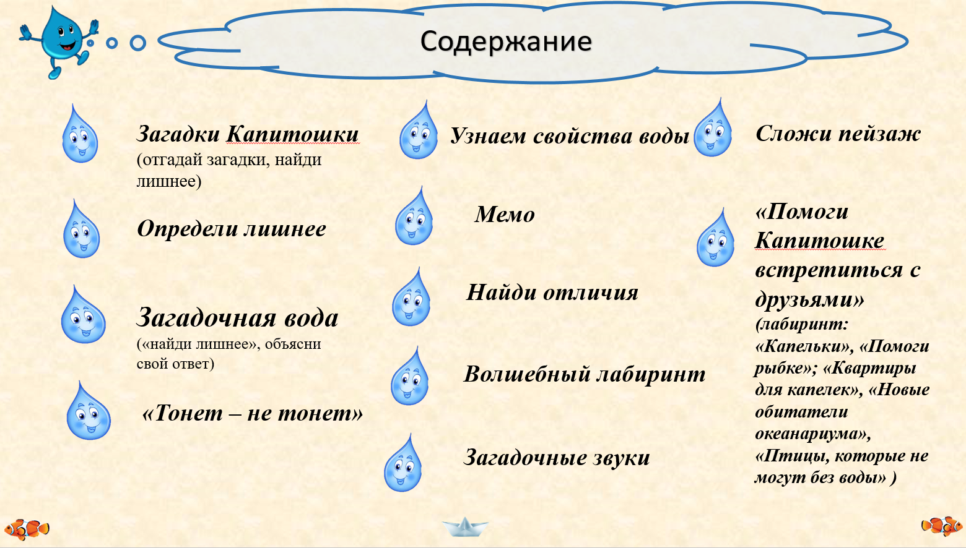 | Содержание | Каждая страница оснащена формулировкой  задания, гиперссылками на страницу содержания  (изображение кораблика), и переходом на следующую  страницу (изображение рыб).
3 | «Загадки Капитошки» | Вызвать интерес к предметному миру; закреплять знание детей о различных свойствах и качествах предметов; закрепить знания о состояниях воды: жидкая, твердая  учить детей логически мыслить, выделять основные признаки предметов. | На слайде текстовые загадки, которые воспитатель зачитывает детям.  При отгадывании загадки детьми, воспитатель ЛКМ щелкает по тексту, появляется ответ.  После появления всех ответов, можно предложить детям назвать «Что лишнее?»  («Снежинка» - вода в твердом состоянии)
4 | «Определи лишнее» | Развивать умение классифицировать предметы по группам, подбирать для группы предметов обобщающие слова Расширять и активизировать словарь. | На слайде изображение предметов посуды.  Предлагаем детям назвать предметы и выбрать лишний предмет.  Если предмет выбран неправильно – звучит сигнал и Капелька остается на месте.  При правильном выборе (дуршлаг, так как не держит воду) Капелька движется и раздается звук «Молодец»
5 | «Загадочная вода» | Формировать представление об особенностях воды: пресная, соленая.  Расширять и активизировать словарь. | На слайде представлены изображения воды? Лужа, река, море, снег. Детям предлагается определить «Что лишнее»  При правильно ответе (море, так как соленое) выскакивает галочка и звук «Молодец»
6. | «Тонет-не тонет» | Познакомить детей с некоторыми свойствами воды и материалов.  Формировать умение отражать в игровой деятельности результаты экспериментирования | На слайде емкость с водой и изображение предметов из различных материалов.  Если дети выбирают предмет, который тонет, то при щелчке по нему ЛКМ предмет перемещается в емкость на дно.  Если ребенок выбирает предмет, который не тонет, то он перемещается на поверхность воды. Целесообразно проводить игру после экспериментирования с предметами.
7. | Узнаем свойства воды | Продолжать знакомить детей со свойствами воды. Формировать умение отражать в игровой деятельности результаты экспериментирования | На слайде изображения веществ: сахарный песок, гуашь красного цвета, соль, речной песок, подсолнечное масло.  Воспитатель выбирает сахар и предлагает детям рассказать, что будет с водой. После ответов детей: ЛКМ щелкает по сахару – ложка с сахаром перемещается в стакан с водой; вода не меняет цвет.  Вопрос – Что будет если взять краску? После ответа – щелкает ЛКМ по краске – кисточка перемещается – вода окрашивается.  Последовательность: сахар; краска, соль, речной песок, масло.
8. | «В солнечный денек» | Развивать внимание, память | Детям предлагается найти тень Капли.  При щелчке ЛКМ по капле выбираем её тень. При правильном выборе капля и тень обводятся одинаковыми по цвету кругами.
9 | «МЕМО» | Развивать внимание, память | При щелчке ЛКМ по Капле в правом верхнем углу- открываются все картинки на три секунды. Детям предлагается запомнить расположение одинаковых картинок. Щелчком ЛКМ по шторке – открывается картинка. Щелчком ЛКМ по картинке закрывается шторка.
10 | «Найди отличия» | Развивать произвольное внимание и концентрацию внимания. Обогащать и активизировать словарь детей. | Отличия ищем на левом поле. Щелкая ЛКМ по месту, отличающему от изображения на правой части, получаем выскакивание красного круга. Если найдены все отличия – при щелчке ЛКМ по знаку «?» появляется надпись – Отлично. Если не все отличия найдены, то при щелчке по знаку «?» – звучит «Подумай еще»
11 | «Лабиринт» | Познакомить детей с некоторыми свойствами воды.  Систематизировать и углублять представления детей о воде – как фактора экологического благополучия. | Блиц-опрос представлений детей о свойствах воды.  Открываем слайд- появляется лабиринт и первый вопрос. Получив ответ детей, щелкаем ЛКМ по правильному ответу – капелька двигается по лабиринту. Происходит смена вопроса.  При щелчках ЛКМ по правильному ответу капелька продолжает движение. В результате ответов на 4 вопроса капелька попадает в речку.
12 | «Загадочные звуки» | Развивать слуховое внимание; умение быстро реагировать  Обогащать и активизировать словарь по теме: водопад, дождь, река, море. | На слайде капельки, которые связаны со звуками воды. ЛКМ щелкаем по капле – слушаем звук – определяем «Что звучит?». Вторым щелчком останавливаем звучание. Третьим щелчком отправляем каплю в нужное место. Если ответ выбран не правильно, капля не двигается.
13 | «Собери пейзаж» | Учить детей собирать пазл, составлять картинку из частей соединяя их воедино. Развивать внимание, память, мышление, координацию движений. | Задание: собрать пейзажную картинку и назвать объекты, относящиеся к воде.  ЛКМ щелкаем по квадратам и переворачиваем их в нужном направлении, собирая пейзаж.
14 | «Круговорот воды в природе» | Закрепить представления детей о круговороте воды в природе.  Развивать диалогическую речь, умение составлять последовательный рассказ с опорой на картинку. | Материал для составления рассказа о круговороте воды. Ребенку необходимо правильно расставить детали и рассказать о том, что происходит с водой в природе. ЛКМ щелкаем по выбранному объекту, если объект выбран правильно, то он движется на нужное место, если неправильно- не движется. Расставляем все объекты, составляем рассказ.
15 | «Кроссворд» | Активизировать приобретённые знания и опыт, память, сообразительность, умение анализировать, сопоставлять, мыслить логически, сосредотачиваться, воспитывать настойчивость в достижении цели. Знакомство детей с буквами, развитие звуковой культуры речи. | На слайде кроссворд, все загадки которого связаны с водой.  ЛКМ выбираем любую каплю и щелкаем по ней – появляется облако-загадка. Второй щелчок убирает загадку. При щелчках по клеточкам открываются буквы. После того, как будет разгадан весь кроссворд, щелкаем по Капле в правом верхнем углу. Появляется надпись УРА!
16 | Помоги Капитошке встретиться с друзьями | Переход на вторую презентацию | В содержании находим каплю, напротив которой написано это задание. Щелкаем по капле. Если всплывает оно, которое предлагает включить Макросы, то необходимо это сделать, иначе задания не будут работать. Выплывает окно «рисовалка»
17. | Рисовалка  «Помоги Капитошке встретиться с друзьями» | Развитие логического мышления, пространственного восприятия | Щелчком ЛКМ по прямоугольнику с цветом выбирают цвет маркера.  При необходимости нарисованные линии можно стереть, переключившись на ластик. Чтобы перейти в режим указателя мыши надо переключиться на стрелку.  Маркером проходим лабиринт. Для проверки щелкаем ЛКМ по капелькам, выходит правильный ответ.
18 | «Помоги рыбке добраться до реки» | Развитие логического мышления, пространственного восприятия  Воспитывать интерес и стремление к созидательному познанию окружающего мира. | Сначала лабиринт надо собрать из перевернутых квадратиков. Щелчками по деталям лабиринта правильно его собираем. Щелчком ЛКМ по прямоугольнику с цветом выбирают цвет маркера.  При необходимости нарисованные линии можно стереть, переключившись на ластик. Чтобы перейти в режим указателя мыши надо переключиться на стрелку.  Маркером проходим лабиринт. Щелчок по реке – выход проверки.
19-20. | Судоку  «Рассели Капелек по новым квартирам»  «Новые обитатели океанариума» | Развитие наблюдательности, логического мышления. Обогащать и активизировать словарь по теме  Развитие наблюдательности, логического мышления.  Обогащать и активизировать словарь по теме | На слайде использованы макросы MoveHim MoveTo. При включенных макросах необходимо выбрать объект, щелкнуть по нему ЛКМ один раз. Далее надо щелкнуть ЛКМ по ячейке в таблице, которой соответствует объект. Правильность ответов контролирует педагог.
21 | «Выбери птиц, которым очень нужна вода» | Формировать представление о необходимости воды в жизни некоторых птиц.  Развивать внимание, память, логическое мышление | Щелчком ЛКМ по прямоугольнику с цветом выбирают цвет маркера.  При необходимости нарисованные линии можно стереть, переключившись на ластик. Чтобы перейти в режим указателя мыши надо переключиться на стрелку.  После выполненного задания надо щелкать по птицам, у правильных ответов появится птичка.

